**Tâche 1: Glossaire**

*Enoncé:*

Après s'être familiarisé avec le domaine d'affaires de Robotix, produisez un glossaire composé d'une description brève des termes clés, tel qu'illustré dans la *Figure 11.3 du livre (p. 322)*.

Chaque terme avec son explication vaut 1 point. Chaque explication ne devra pas dépasser 50 mots. Vous aurez tous les points si vous produisez au moins 10 termes avec explications.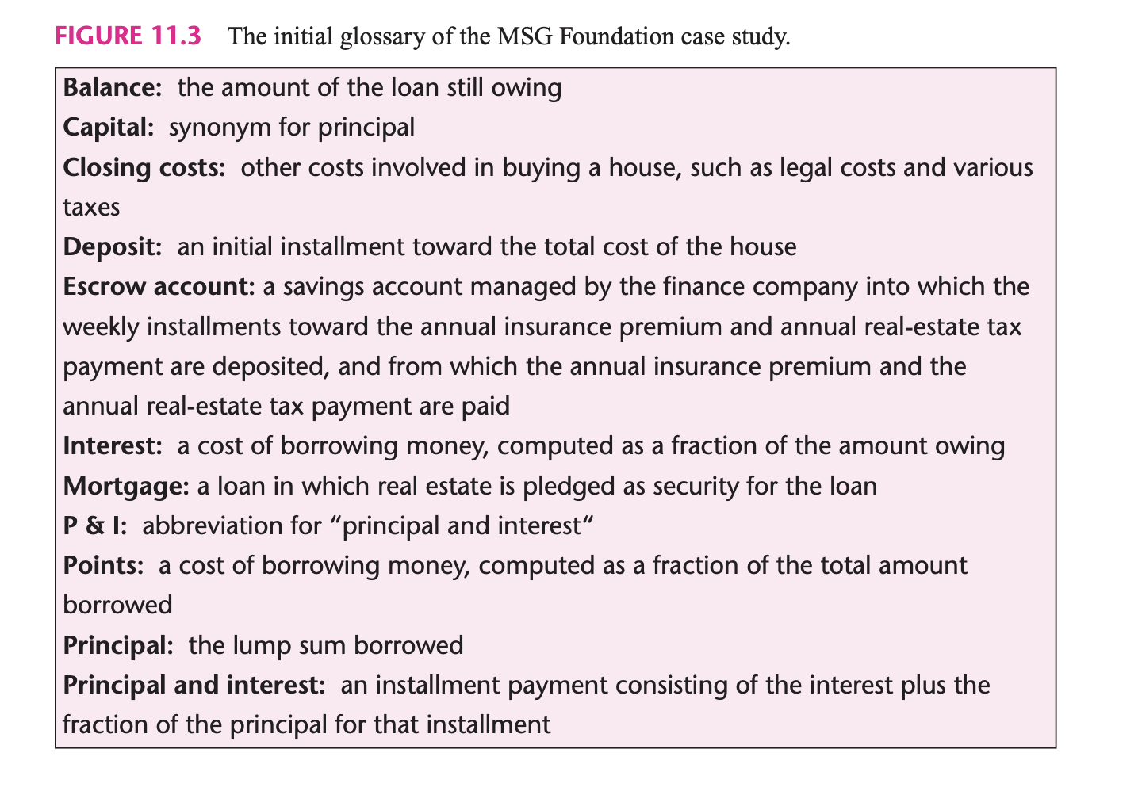

1. **Activité** : Ensemble de tâches organisées pour atteindre un objectif spécifique, souvent collaboratif.
2. **Alerte** : Une notification qui se déclenche en cas d'erreur ou de problème détecté dans le fonctionnement d'un robot.
3. **Capacité** : La limite technique d'une composante d'un robot, telle que la charge maximale qu'il peut supporter ou la distance maximale qu'il peut parcourir.
4. **Capteurs** : Des dispositifs utilisés pour collecter des données sur l'état et la performance d'un robot, comprenant des capteurs de température, de pression, de proximité, etc.
5. **Composantes** : Les pièces individuelles utilisées pour assembler un robot, incluant des moteurs, des capteurs, des batteries, etc.
6. **Entité** : Dans le contexte de l'outil Robotix, une entité représente un robot individuel avec ses caractéristiques et ses capacités uniques.
7. **État** : La description de l'activité actuelle d'un robot à un moment donné, comme "en attente", "en mouvement", "en charge", etc.
8. **Flotte** : Un groupe de robots travaillant ensemble, souvent sous le contrôle d'un système centralisé.
9. **Mécanisme d'inventorisation** : Un système qui permet de suivre et de gérer les robots dans une flotte, souvent en utilisant des numéros de série uniques.
10. **Métriques** : Des indicateurs quantitatifs ou qualitatifs utilisés pour évaluer la performance d'un robot, incluant des mesures de précision, d'efficacité, de vitesse, etc.
11. **Numéro de série** : Un identifiant unique attribué à chaque robot par le fabricant, utilisé pour le suivi et la gestion des inventaires.
12. **Opération** : Une séquence de tâches exécutées par un robot pour atteindre un objectif spécifique.
13. **Robot** : Une machine programmée pour exécuter des tâches de manière autonome, souvent dans un environnement industriel ou de recherche.
14. **Tâches** : Des actions spécifiques assignées à un ou plusieurs robots, variant en complexité et en durée.
15. **Unité** : Une mesure standard utilisée pour quantifier un type de données, telle que les secondes pour le temps ou les mètres pour la distance.